PRENATAL

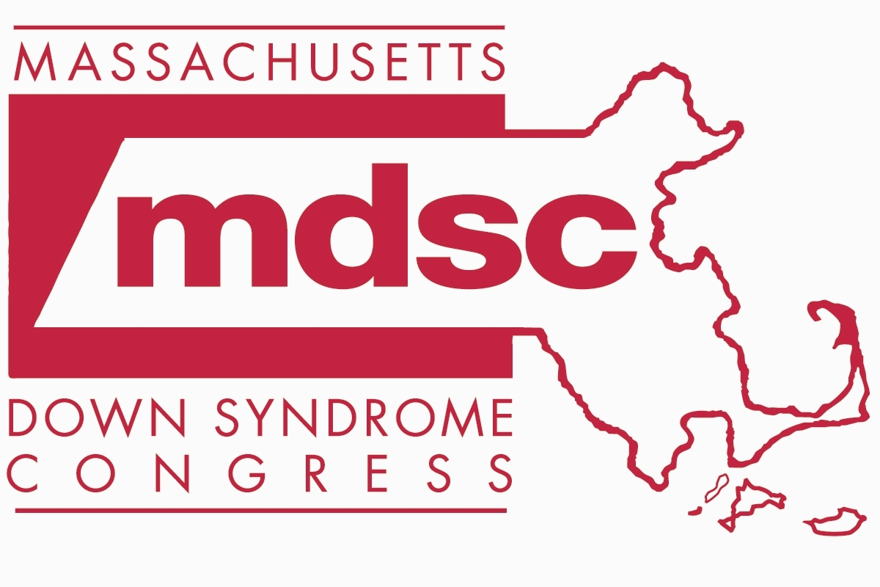 Padres que Están en Espera
Solicitud de conexión con el Programa
Primera Llamada para Padres en Estado Prenatal
Massachusetts Down Syndrome Congress (MDSC)

El Programa del MDSC Primera Llamada para Padres en Estado Prenatal ofrece a las familias que están en espera, información precisa y al día, así como la oportunidad de conectarse con un padre que también recibió el diagnóstico prenatal del síndrome de Down. Estos padres están disponibles 24/7 para escuchar, responder a sus preguntas y proporcionar información precisa.

Por razones de confidencialidad, el hospital u otro profesional médico no puede compartir su información con MDSC sin su permiso. Si desea conectarse con nosotros, por favor complete la siguiente información:
Autorizo ​​a ___________________________ (Hospital o Profesional Médico) a compartir mi nombre, correo electrónico y/o número de teléfono con el Massachusetts Down Syndrome Congress (MDSC) para que puedan contactarme y autorizo dicho contacto por el MDSC.
Firma: __________________________________ Fecha: ___________________________

Nombre (por favor en letra de imprenta): ____________________________________________________________________________

Dirección (calle, ciudad / pueblo, estado, código postal): Opcional
_____________________________________________________________________________

Teléfono de la casa: ____________________________ Teléfono celular: _________________

Correo electrónico: ____________________________________________________________

Por medio de la presente libero a ________________________________ (Hospital o Profesional Médico), MDSC y sus empleados de cualquier y toda responsabilidad por cualquiera y toda demanda o daño que pueda en cualquier momento resultar del cumplimiento de la presente autorización.
Estoy solicitando (marque todo lo que corresponda):
□ Información precisa y al día escrita sobre el Síndrome de Down.
□ Una llamada telefónica dentro de 24 horas de una mamá del Programa del MDSC Primera Llamada.
□ Una llamada telefónica dentro de 24 horas de un papá del Programa del MDSC Primera Llamada.
□ Una llamada telefónica en español dentro de 24 horas de uno de los padres del Programa del
MDSC Primera llamada.

Por favor, envíe por fax este formulario a: (781) 221-0011 (MDSC)
MDSC, 20 Burlington Mall Rd, Burlington, MA 01803 Phone: (781) 221-0024
www.mdsc.org mdsc@mdsc.org

